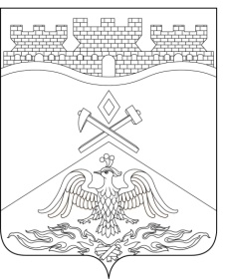
Российская Федерация
Ростовская область
г о р о д Ш а х т ы

ГОРОДСКАЯ ДУМА

РЕШЕНИЕ №52

5-го внеочередного заседания городской Думы города Шахты

Принято 24 декабря 2025 года

О реализации статьи 5 Областного закона «О регистре
муниципальных нормативных правовых актов Ростовской области»

В соответствии со статьей 55 Федерального закона от 20.03.2025
№33-ФЗ «Об общих принципах организации местного самоуправления в единой системе публичной власти», в целях реализации статьи 5 Областного закона от 06.08.2008 №48-ЗС «О регистре муниципальных нормативных правовых актов Ростовской области», руководствуясь статьями 29, 61 Устава муниципального образования городского округа «Город Шахты» Ростовской области, городская Дума города Шахты

РЕШИЛА:

- Документы в отношении нормативных правовых актов городской Думы города Шахты для включения в регистр муниципальных правовых актов Ростовской области представляет председатель городской Думы города Шахты.
- Настоящее решение вступает в силу с 1 января 2026 года.

Глава города Шахты Л. Овчиева

Председатель
городской Думы города Шахты М. Голодов

24 декабря 2025 года

Разослано: Министерству региональной политики и массовых коммуникаций Ростовской области, Администрации города Шахты, прокуратуре, СМИ, дело.

